**Τεχνολογία Λογισμικού**

Project Description - v**Εικόνα που περιέχει σχεδίαση

Περιγραφή που δημιουργήθηκε αυτόματα**0.2

Γιαννέλη Χριστίνα ΑΜ: 1090055 4o έτος

Καραγεωργος-Γεωργοπουλος Πολύκαρπος ΑΜ:1051332 9° ετος

Μπαλής Γεώργιος, ΑΜ: 1040996 (παλαιός 235230) 14ο έτος

Νεζερίτης Μάριος, ΑΜ: 1080400 5ο Έτος.

https://github.com/ChristineGi/LeaseIt

**Project Description**

Σχεδιάσαμε μια εφαρμογή η οποία απλοποιεί την διαδικασία του Leasing οχημάτων, προσφέροντας στους χρήστες περιήγηση σε πληθώρα επιλογών και ολοκλήρωση της διαδικασίας μόνο με λίγα κλικ. Αλγόριθμοι ΑΙ βελτιστοποιούν την διαδικασία της μίσθωσης καθώς προτείνουν τις καλύτερες προσφορές με βάση τις προτιμήσεις και το ιστορικό του χρήστη. Ένα πολύ σημαντικό στοιχείο της εφαρμογής είναι η εμπειρία παραλαβής του οχήματος μέσω της υπηρεσίας Smart Vehicle Pickup, μέσω έξυπνου προγραμματισμού και υπηρεσιών τοποθεσίας αποφεύγοντας τυχόν καθυστερήσεις και αναμονές. Επιπρόσθετα διαθέτει σύστημα εντοπισμού οχήματος του κατόχου μέσω GPS τεχνολογίας, καθώς και ανίχνευση κίνησης εκτός προκαθορισμένης ζώνης, για την άμεση ειδοποίηση των χρηστών σε περιπτώσεις κλοπής. Λύνει το πρόβλημα συντήρησης των οχημάτων, καθώς μέσω του συστήματος OBD και της συνεχούς επεξεργασίας των δεδομένων κατάστασης του οχήματος από AI αλγορίθμους, διασφαλίζεται αποτελεσματικό monitoring του οχήματος και συντήρηση με απευθείας συνδέσεις σε εξουσιοδοτημένα κέντρα Service, σε περιπτώσεις βλάβης. Προσφέρεται επίσης real-time απεικόνιση της κατάστασης του οχήματος από την εφαρμογής μέσω της αδιάληπτης επικοινωνίας των οχημάτων με τον Cloud Server χρησιμοποιώντας 5G τεχνολογίες. Αυτοματοποιεί τη διαδικασία ανανέωσης Leasing με έγκαιρες ειδοποιήσεις και απλές επιλογές για την παράταση της μίσθωσης. Προσφέρει συνεχές Support μέσω ενός έξυπνου Chatbot, παρέχοντας άμεσες απαντήσεις σε ερωτήματα καθώς και ανθρώπινη υποστήριξη όταν κρίνεται απαραίτητο. Συμπληρωματικά παρέχει ένα Community όπου οι χρήστες μπορούν να μοιράζονται εμπειρίες και συμβουλές, δημιουργώντας ένα οικοσύστημα χρηστών. Αυτό ενισχύεται ενθαρρύνοντας τους χρήστες να παραπέμπουν φίλους στην πλατφόρμα με το πρόγραμμα Refer & Earn. Τέλος, απλοποιεί την αναφορά περιστατικών ή ατυχημάτων, καλώντας απευθείας υπηρεσίες Οδικής Υποστήριξης αποφεύγοντας μεσάζοντες και καθυστερήσεις, ενώ παράλληλα ενημερώνει συστήματα όπως το Google Maps για τέτοια περιστατικά διασφαλίζοντας την σωστή λειτουργία του οδικού δικτύου.

**Εικόνα που περιέχει κείμενο, στιγμιότυπο οθόνης, αυτοκίνητο, σχεδίαση

Περιγραφή που δημιουργήθηκε αυτόματα**

**Εικόνα που περιέχει κείμενο, αυτοκίνητο, όχημα, χερσαίο όχημα

Περιγραφή που δημιουργήθηκε αυτόματα**

**Εικόνα που περιέχει κείμενο, στιγμιότυπο οθόνης, γραμματοσειρά, σχεδίαση

Περιγραφή που δημιουργήθηκε αυτόματα**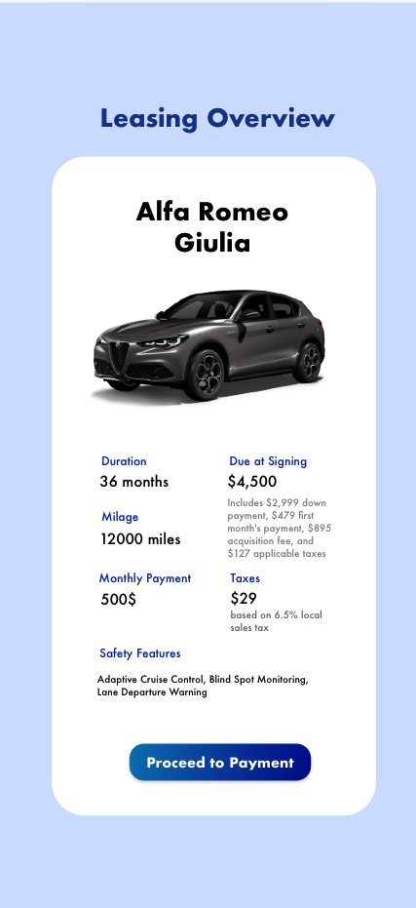

**Εικόνα που περιέχει κείμενο, στιγμιότυπο οθόνης, επαγγελματική κάρτα, γραμματοσειρά

Περιγραφή που δημιουργήθηκε αυτόματα**